МБДОУ г. Иркутска детский сад № 143

Авторы:
Юсупова Екатерина Геннадьевна
Баклан Алеся Николаевна

Досуг с детьми по пожарной безопасности среднего дошкольного возраста.
Тема: «Пожарные спешат на помощь»

Цель мероприятия: закрепить знания о правилах пожарной безопасности.
Задачи:
- Дать представление о том, что огонь может приносить не только пользу человеку, но и вред, сформировать чувство опасности огня;
- Закрепить знания детей о профессии пожарного и технике, помогающей человеку тушить пожар;
- Формировать чувства ответственности за свои поступки, приучить к дисциплине. Воспитывать интерес к работе тех, кто борется с пожарами, учить уважать этот труд.

Ход игрового досуга:

Вступление: звучит пожарная сирена. (Удивление детей)
Воспитатель: Ребята как вы думаете, что это за звук? (Ответы детей)
Воспитатель: Любой человек может стать пожарным? (Ответы детей)
Воспитатель: сейчас мы поиграем и все выясним!
Игра «Да или нет»

Все внимательно играйте. Думайте и повторяйте!
- Всем ребятам нужно знать. Что с огнем нельзя играть? (Да)
- Это все ребята знают? (Да)
- А с огнем они играют? (Нет)
- Для ребят пожары шутка (Нет)
- Все ли дети тут послушны? (Да)
- На плите кипит варенье. можно ли без разрешенья к плите детям подбегать. Чтоб варенье помешать? (Нет)
- Под столом играет Света, зажигает она свечи. Дети, дайте мне ответ. Хорошо ли это? (Нет)
-Вова спичками играет. Мама это запрещает. Дети дайте мне ответ, прав наш Вова или нет? (Нет)
- Вот свеча, горит огонь, ты огонь попробуй- тронь! Дайте дети мне ответ, будет больно или нет? (Да)
- Можно спичками играть? (Нет)
- Детям свечи зажигать? (Нет)
- Причиняет огонь зло? (Да)
- А дает огонь добро? (Да)
Воспитатель: Какие вы внимательные!

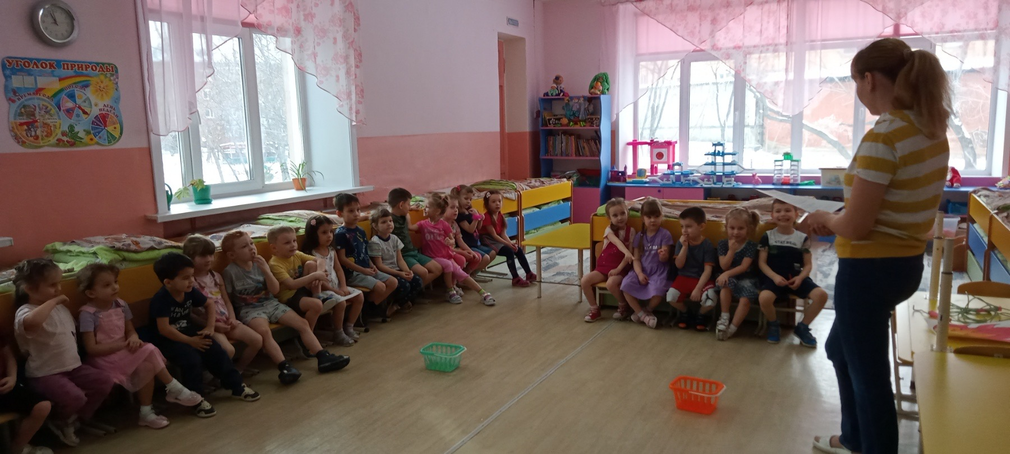

Воспитатель: А теперь давайте проверим как быстро мы в роли пожарного, сможем собраться на вызов. Для этого разделимся на две команды.
Первая команда будет называться «Спасатели», а вторая «Погорельцы» (Дети делятся по калечеству)

Игра «Пожарные сборы»
Для игры понадобиться стол и различные атрибуты. По сигналу игроки бегут к столу, на котором разложены предметы, выбирают один предмет, необходимый для работы пожарного, и возвращается в команду.
Побеждает та команда, которая быстрее и самое главное, правильнее других справиться с заданием.
Воспитатель: Молодцы и здесь преуспели.

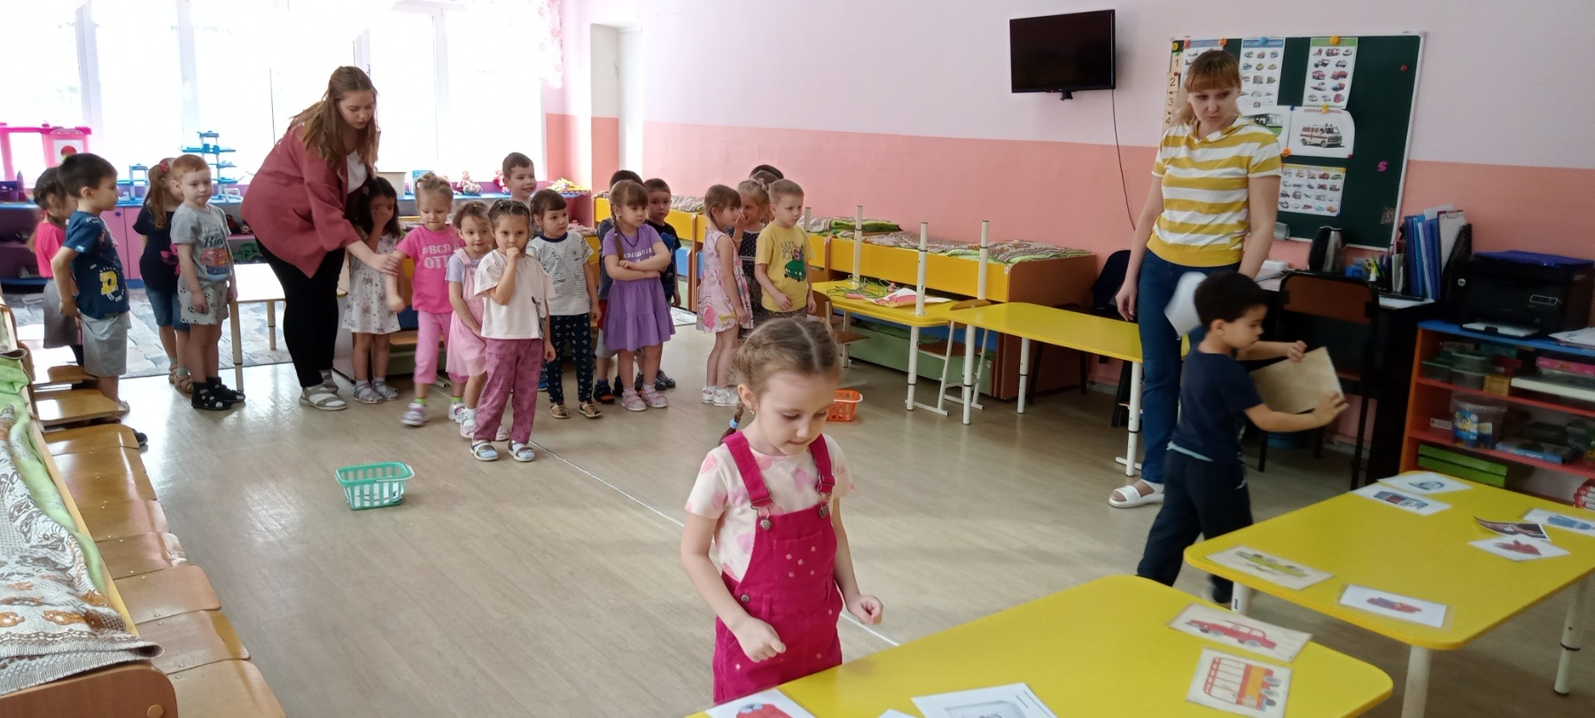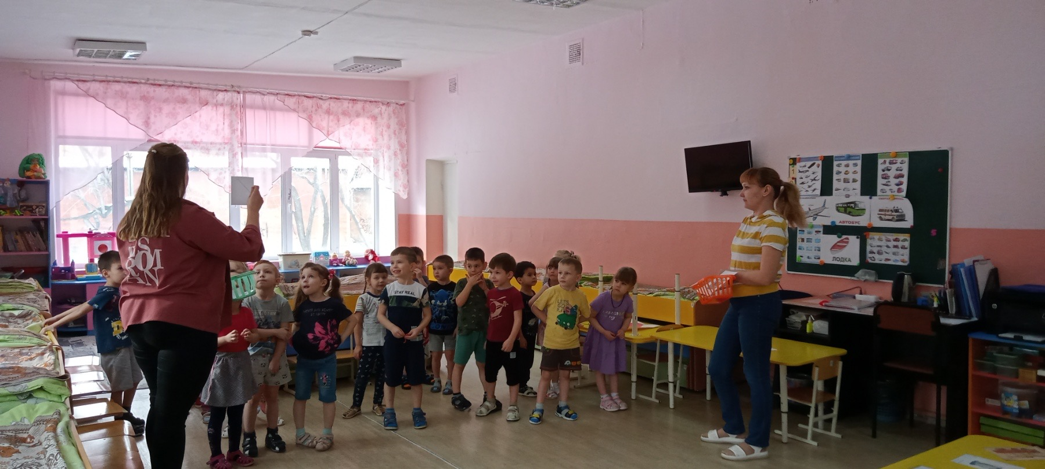

Игра «Потуши пожар»

Понадобиться: Пожарный рукав – Это длинный шланг, по которому передаётся вода из пожарной машины. (Канат)
Дети встают в колонну друг за другом, им в руки даётся канат (Пожарный шланг).
По команде «Раз, два, три- скорее пожар потушить помоги» Дети, держась за канат, друг за другом бегут «Змейкой» между предметами, затем «тушат пожар» - оббегают макет огня и возвращаются обратно.

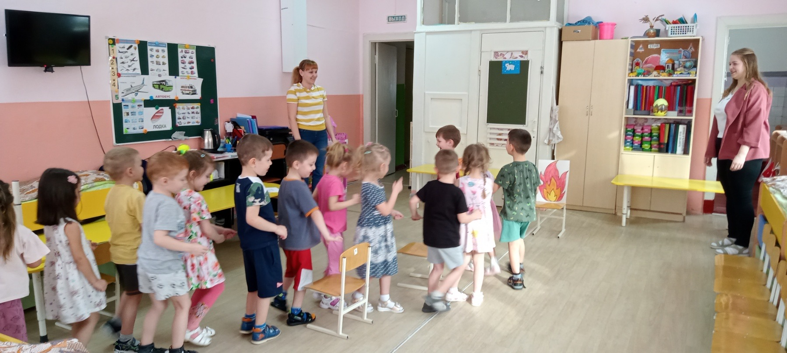

Воспитатель: вот какие бравые пожарные!!!

Воспитатель: А сейчас мы присядем и проверим стали ли вы уже настоящими знатоками?
Я буду задавать вопросы, а вы хором будете отвечать- «Это я, это я, это все мои друзья», Но будьте внимательны!
- Кто почуяв запах гари, сообщает о пожаре? …….
- Кто из вас заметив дым, говорит: «Пожар! Горим!» ...….
- Кто из вас шалит с огнем утром, , вечером и днем?..........
- кто костров не разжигает и другим не разрешает?..............

Воспитатель: Теперь вы многое узнали об огне и правилах поведения с огнем. Мы надеемся, что вы всегда будете внимательными и никогда не будете играть с огнем. А сейчас предлагаю вам нарисовать или раскрасить(раскраски на тему:«Пожарная безопасность»), то что вам больше всего сегодня понравилось!

